Шифр______________
Олімпіадні завдання
з природознавства для учнів 4 класу початкової школи
2015 рік
1.Тестування.
1. Всіма океанами омивається:
а) Євразія; б) Африка; в) Австралія; г) Антарктида.
2. Експедиція якого мореплавця підтвердила, що Земля – куля?
а) Америго Веспуччі; б) Фернан Магеллан; в) Христофор Колумб; г) Васко да Гама.
3. Найбільші притоки Дніпра:

а) Прип’ять, Десна;
б) Ворскла, Псел;
в) Південний Буг, Тетерев;
г) Тиса, Горинь.

4. Які органи не належать до дихальної системи?
а) бронхи; б) носоглотка; в) артерії; г) легені.
5. У якому місяці трав’янисті рослини цвітуть удруге?
а) листопад; б) жовтень; в) вересень; г) серпень.
6. Якщо опівдні стати спиною до Сонця, то праворуч буде:
а) схід; б) північ; в) захід; г) південь.
7. Великі ділянки суші, оточені з усіх сторін водою, називаються:
а) півостровами; б)островами; в) материками; г) державами.
8. Ділянки надмірно зволоженої земної поверхні називають:
а) нетрями; б)басейнами; в) хащами; г) болотами
9. По венах тече:
а) кров, насичена киснем; б) кров, яку виштовхує серце;
в) кров, яка повертається до серця.
10. У зоні мішаних лісів водяться травоїдні звірі:
а) зубри, лосі, жирафи, козулі, миші; б) лосі, козулі, зайці, олені благородні;
в) борсуки, їжаки, зубри, лосі, козулі, лисиці; г) муфлони, рисі, хом’яки, олені.
(Кожна правильна відповідь оцінюється в 1 бал)

2. Прочитай назви рослин.
1) Тюльпани, 2) хризантеми, 3) сон-трава, 4) чорнобривці, 5) нарциси, 6) георгіни, 7) айстри, 8) крокуси.

Випиши цифри, якими позначені рослини, що цвітуть
навесні ________________, восени _______________ (4 бали)

3. Розподіли культурні рослини по групах, позначаючи відповідь знаком «+».
(5 балів)

 | Зернові | Технічні | Овочеві
Жито
Помідори
Льон
Соняшник
Картопля

4. З’єднай назви тварин та їх стадії розвитку від початку до завершення
(6 балів)

Комахи |  | ікра
 |  | пуголовок
Земноводні |  | мальок
 |  | яйця
Риби |  | личинка
 |  | лялечка
Комахи____________________________________________________________

Земноводні_________________________________________________________

Риби_______________________________________________________________

5. Встанови співвідношення між ознаками поданими в другому стовпчику і назвами теплових поясів першого стовпчика (6 балів)

1) Холодний пояс |  | а) жива природа бідна
 |  | б) не буває зими
2) Помірний пояс |  | в) узимку холодно, улітку тепло
 |  | г) багато світла і тепла
3) Жаркий пояс |  | д) водяться різні тварини
 |  | е) кілька місяців триває полярна ніч

6. Для чого звірам хвости? (4 бали)
Лисиці _______________________________________________________________

Білці _________________________________________________________________

Бобру________________________________________________________________

Білий хвостик оленів ___________________________________________________
_____________________________________________________________________

7. Серед тварин степів багато таких, які добре бігають. З чим це пов'язано? Запиши.
(6 балів)
________________________________________________________________________________________________________________________________________________________________________________________________________________________________________________________________________________________________________________________________________________________________________________________________________________________________________________________________________________________________________________________
________________________________________________________________________________________________________________________________________________________________________________________________________________________

Максимальна кількість балів - 41 бал
Шифр______________
Олімпіадні завдання
з природознавства для учнів 3 класу початкової школи
2015 рік
1.Тестування.
1. Завдяки якій властивості повітря накачаний м’яч підстрибує вгору?
а) пружності; б) прозорості; в) безбарвності; г) теплопровідності.
2. Тварини, тіло яких вкрите слизькою лускою, - це…
а) плазуни; б) земноводні; в) риби; г) членистоногі.
3. Порожнини у землі, які утворюються в результаті діяльності води, - це … .
а) печери; б) ущелини; в) яри; г) балки.
4. Як називається властивість водяної пари переходити у рідкий стан?
а) випаровування; б) конденсація; в) кругообіг; г) танення.
5. Вкажи назву тіньовитривалої рослини?
а) конвалія звичайна; б) конюшина лучна; в) кульбаба звичайна; г) подорожник.
6. У хвойних рослин немає… .
а) плоду; б) насіння; в) шишки; г) хвоїнки.
7. Ребра разом з грудною кісткою утворюють… .
а) грудну клітку; б) кістки тулуба; в) хребет; г) скелет кінцівок.
8. Яке захворювання викликають віруси?
а) ангіна; б) туберкульоз; в) грип; г) холера.
9. Вибери ряд слів, у якому перераховано водойми із прісною водою.
а) річки, болота, прісноводні озера; б) моря, океани, ставки;
в) водосховища, ставки, солоні озера.
10. Вкажи зайве:
а) черепаха; б) ящірка; в) змія; г) жаба.
(Кожна правильна відповідь оцінюється в 1 бал)

2. Запиши номери корисних копалин у відповідну групу (4 бали)
1) Нафта; 2) залізна руда; 3) кухонна сіль; 4) торф; 5) крейда; 6) пісок;
7) природний газ; 8) мідна руда.
Рудні:_____________ Горючі: _____________ Будівельні:_________________

3. Упізнай зображену рослину. Запиши назву. Познач усі її характеристики.
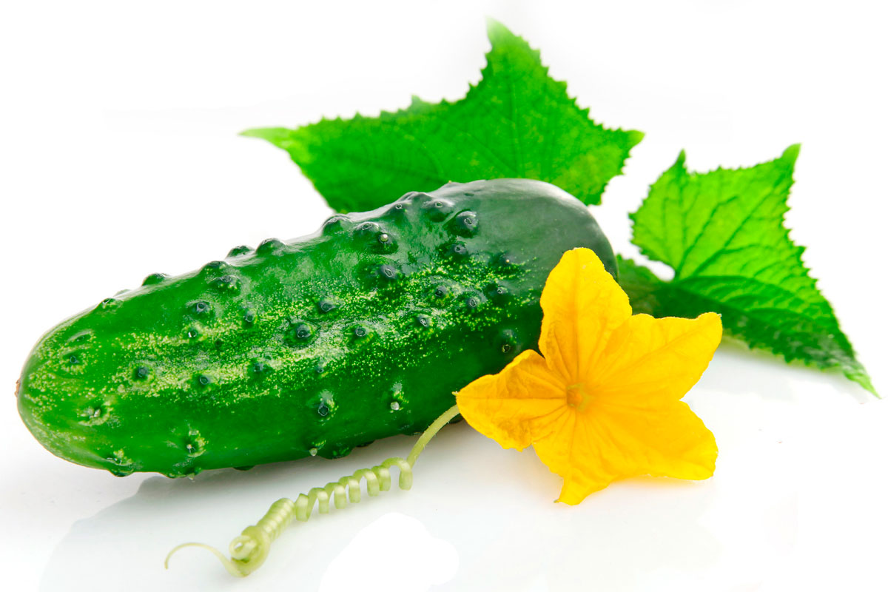
(6 балів)

______________________

- Трав’яниста рослина
- Дикоросла
- Зернова
- Розмножується насінням
- Теплолюбна
- Кущ
- Культурна
- Овочева
- Розмножується живцями
- Холодолюбна

4. Знайди зайву рослину в кожному рядку (4 бали)
а) ячмінь, просо, смородина, жито;
б) вишня, суниця, буряк цукровий, персик;
в) картопля, перець, морква, льон;
г) груша, соняшник, льон, буряк цукровий.

5. Знайди помилкові судження і виправ їх. (5 балів)
а) Бактерії можна побачити неозброєним оком._______________________________
____________________________________________________________________
б) Повітря – це суміш газів._____________________________________________
____________________________________________________________________
в) Рослини утворюють поживні речовини з води й кисню за допомогою енергії Сонця. ______________________________________________________________
____________________________________________________________________
г) Повітря добре проводить тепло. _________________________________

д) За формою дзьоба можна визначити, де живе птах. _______________________
____________________________________________________________________

6. Упізнай зображених тварин. Підпиши їх назви. Назви до якої групи вони належать? (8 балів)
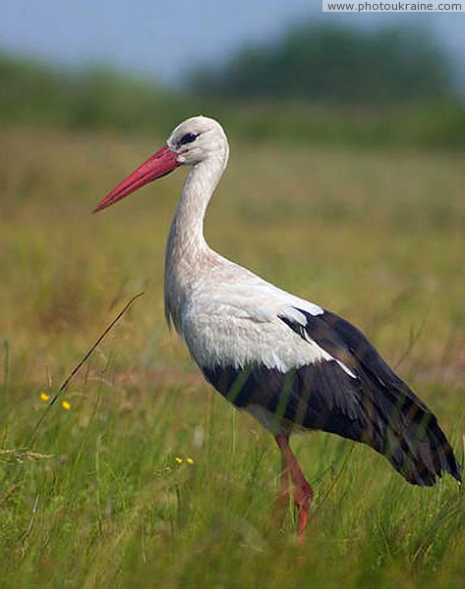
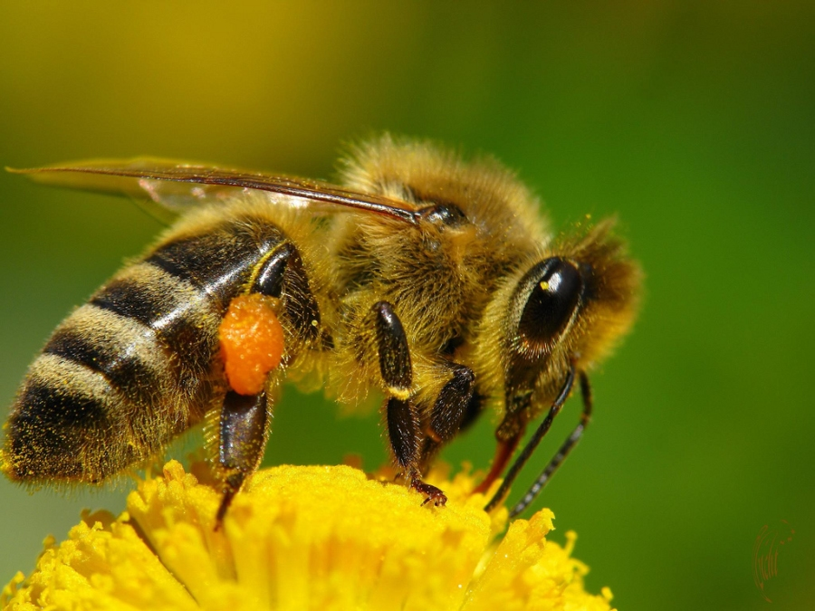
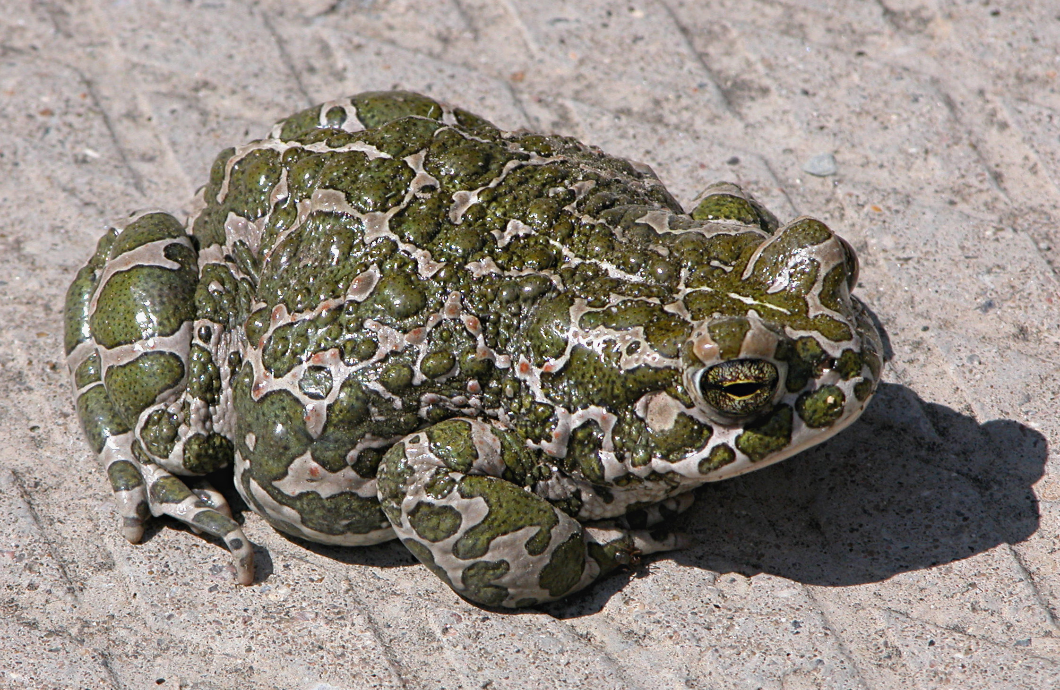
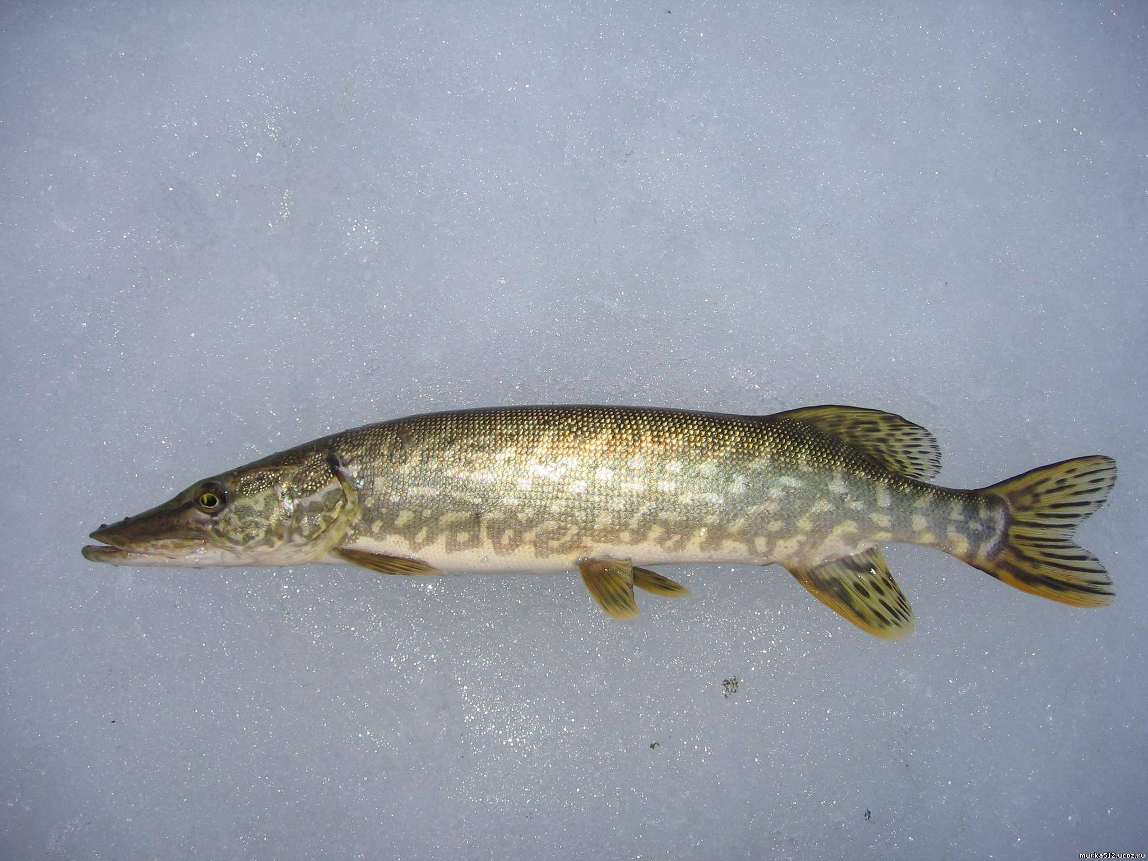

_____________ ________________ _________________ ________________

_____________ ________________ ________________ ________________

7. Порівняй енергію води і вітру. Запиши, що між ними спільного, а що відмінного.
(6 балів)
Спільне:_________________________________________________________________________________________________________________________________________________________________________________________________________________________________________________________________________________________________________________________________________________________________Відмінне:____________________________________________________________
____________________________________________________________________________________________________________________________________________
_____________________________________________________________________
____________________________________________________________________

Максимальна кількість балів - 43 бали Джерело: lutskosvita.volyn.ua олім

